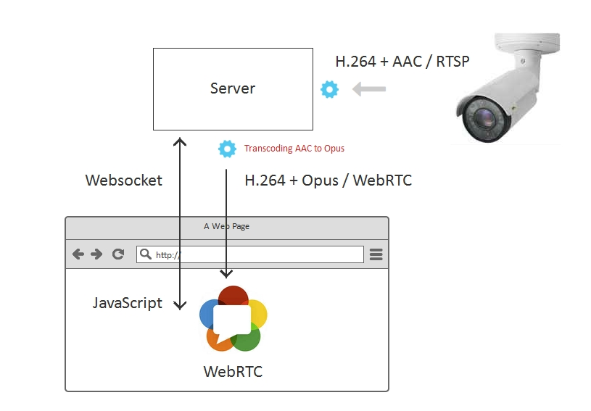

<https://flashphoner.com/7-sposobov-translirovat-rtsp-na-stranicu/?lang=ru>

<https://riptutorial.com/ru/webrtc>

<https://habr.com/ru/post/436928/>